Algemene Vergadering - LOP Zele basis - Zele, 01/06/2022 19.30u
Aanwezigheidslijst
Voornaam | Naam | Organisatie | Aanw. | Verontschuldigd
Gemeenschapsonderwijs
Stefanie | Leirens | GO! Bunderbos | x
Katholiek onderwijs
Martine | D’Hooghe | De Kouter basis | x
Myriam | De Wachter | Pius X basis | x
Bernadette | Van Der Burgt | Basisschool Heikant | x | Vervangen  Katleen Meganck
Luc | Herwege | Basisschool De Vlinderboom | x
Anke | Derycke | De Kleuterkouter | x
Johan | De Kimpe | De Zonnewijzer | x
Gemeentelijk onderwijs
Kris | Cerpentier | Gemeentelijke school | x
Vertegenwoordiging van de schoolbesturen
Tineke | Lootens | Schepen van Onderwijs | x
Claudio | Snauwaert | Algemeen Directeur KAO Zele | x
Ward | De Paepe | Schoolbestuur KAO Zele Centrum | x
Peter | Rupus | Schoolbestuur KAO Zele Heikant | x | Vervangen  Luc De Leenheer
Niels | Tas | GO! Scholengroep 18 |  | Verontschuldigd
Vertegenwoordiging van de centra voor leerlingenbegeleiding
Kevin  Gina | Vergauwen  Verschraegen | VCLB Waas en Dender | x
Hilde | Merckx | Directeur GO! CLB D’monde & Lok.
Vertegenwoordiging van etnisch-culturele minderheden
Zafer | Temurseker | Moskeevereniging |  | Afwezig zonder kennisgeving
Okay | Özel | Moskeevereniging |  | Afwezig zonder kennisgeving
Özkan | Yurdaer | De Leerschakel |  | Afwezig zonder kennisgeving
Vertegenwoordiging van de representatieve vakbondsorganisaties
Abdislam Bensliman | Tabet | ACOD |  | Afwezig zonder kennisgeving
Vertegenwoordiging van ROTZ – Huis van het Kind
Imke | Kint | Huis van het Kind | x
Tessa | Moens | Brugfiguur | x
Vanessa | Schelfhout | Taalcoach | x
Vertegenwoordiger van het gemeentebestuur
Tineke | Lootens | Schepen van Onderwijs | x
Vertegenwoordiger van de integratiesector
Zuleyha | Kolcu | AgII |  | Verontschuldigd
Vertegenwoordiger van de socio-economische partners
Ann | De Kryger | Kind & Gezin |  | Verontschuldigd
Maria | Claeys | OCMW |  | Afwezig zonder kennisgeving
Eve | Achtergael | Centrum Ambulante revalidatie | x
Coördinatie van het LOP
Christophe | Verneirt | Voorzitter LOP | x
Liesbeth | Croene | LOP-deskundige | x
Kristof | Van Der Schueren | LOP-ondersteuner | x
School in Zicht
Karen | Schets |  | x
Robin | Kemper |  | x

- Goedkeuring en opvolging van het vorige verslag van 27 oktober 2021

Er is onduidelijkheid of er opnieuw zomerklassen in Zele doorgaan.
De samenwerking tussen het gemeentebestuur en vzw Leerschakel is on hold gezet.
Tineke stelt voor om te verwijzen naar het gemeentelijk aanbod van taalbad, taalbubbelz en de speelpleinwerking als er vragen van ouders komen.
We stellen vast dat er beperkt aantal vragen zijn.
Afspraak :
Vanuit het LOP zal formeel de vraag gesteld worden of vzw Leerschakel een aanbod voorziet in de zomervakantie die relevant is voor Zeelse leerlingen in het basisonderwijs.

Opvolging LOP-visie taalbeleid
In opvolging van de visie -nota die werd goedgekeurd door AV staan volgende acties op het programma :
- Ronde tafel gesprek met kwetsbare ouders rond meertalig opvoeden en de LOP visie rond taalbeleid op 20 juni 2022
- Liesbeth werd gevraagd om de voorlopige nota toe te lichten op werkgroep Taal op 20 juni.
Het verslag wordt goedgekeurd.
- Toelichting en goedkeuring van de afsprakennota m.b.t. de toeleiding van ATN – lln naar het gewoon onderwijs (zie bijlage: Afsprakennota ATN – LOP Zele basis)
Aanpassen in nota: Beurtrolsysteem : De Kouter basis volgend schooljaar, dit jaar Pius X.
De afsprakennota wordt goedgekeurd.
De afsprakennota wordt jaarlijks geëvalueerd en ev. bijgestuurd.
Stand van zaken - instroom van ATN lln (Oekraïnecrisis)
Vrije plaatsen ATN :
Bunderbos, Pius X en Gemeentelijke school : capaciteit ATN bereikt.
De Kouter basis laat weten dat de school kan opgegeven worden als ouders (ATN) op zoek zijn naar een school.
OKAN Dendermonde :
Inschrijvingen voor volgend schooljaar :
Volzet voor het lopende schooljaar in beide scholen (Oscar Romero College en GO! OKAN), maar (nog) geen volzetverklaring voor het volgende schooljaar.
Lln. moeten ingeschreven worden als OKAN nog niet is volzet verklaard.
1 ATN ll. wil veranderen van school. Betrokken scholen stemmen ev. onderling af.
- Evaluatie van de aanmeldperiode
Presentatie in bijlage.
3.1. Gewoon BaO:
Goed resultaat.
Zo goed als iedereen is aangemeld die wou inschrijven in een basisschool in Zele.
Zele: ongeveer 50% indicatorlln, 39% indicatorlln aangemeld.
7 lln kregen hun tweede keuze toegewezen.
Disfunctiecommissie – klachtenbehandeling na bericht van toewijzing
N.a.v. een klacht heeft de Disfunctiecommissie een capaciteitsverhoging goedgekeurd voor De Vlinderboom vestiging Huivelde.
Argumentering
Ouders waren niet op de hoogte van de mogelijkheid om een werkadres op te geven.
Het werkadres was in die mate dichtbij het adres van de school, dat de ll. bij een juiste ordening gunstig zou geordend geweest zijn.
De capaciteitsverhoging betekent een oplossing voor deze leerling.

3.2. Buitengewoon basisonderwijs :
Ernstig capaciteitsprobleem voor types 9, 3 en 2.
Zonnewijzer:
Positieve ervaring over aanmeldsysteem dankzij o.a. de nauwe samenwerking en ondersteuning van het CLB.
Er wordt verwacht dat de ene ll. op de wachtlijst voor type 9 met als woonplaats Zele alsnog kan ingeschreven worden door vrijgekomen plaatsen. Er zullen wellicht nog meerdere plaatsen vrijkomen.
Johan geeft aan dat de beleidsmaatregel, nl. extra telling in oktober belangrijke mogelijkheden creëert om capaciteit te verhogen.
Voorlopig zijn we geen politieke beslissing die dit kan mogelijk maken.

Bezorgdheden van de basisscholen voor gewoon onderwijs :
Lln. die geen toewijzing krijgen voor type 2, blijven in het gewoon basisonderwijs school lopen. Dit zorgt voor een schrijnende situatie in de klassen. (enorme belasting op de draagkracht van het schoolteam.)
Myriam, directeur Pius X haalt aan dat ook type 9 kindjes, soms een verdoken problematiek van type 2 hebben. Voor ouders is het soms aanvaardbaarder om hun kind in een type 9 in te schrijven dan voor type 2. Maar ook bij type 9 is er een ernstig capaciteitstekort.
- Toelichting van het nieuwe inschrijvingsrecht
(zie bijlage: PP_veranderingen inschrijvingsrecht)

4.1. Vlaamse tijdslijn
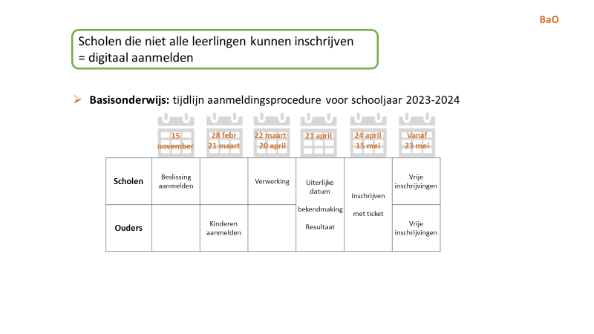

4.2. Aanmelden of niet?
Afspraak :
Standaarddossier bekijken met technische werkgroep (09/’22) zodra bekend welke/alle scholen meedoen met het aanmeldsysteem.
Kiezen om niet aan te melden betekent geen capaciteit bepalen. Keuze kan gemaakt worden afzonderlijk per leerjaar/geboortejaar.
Schooldirecties geven aan dat capaciteitsbepaling noopt tot aanmelden.
De LOP afspraak om de capaciteit af te stemmen voor het jongste geboortejaar op het geboortecijfer kan enkel verlengd worden als iedere school aanmeldt.
Het LOP heeft de traditie om in de disfunctiecommissie capaciteitsverhogingen te bespreken, zodat er geen onwenselijke situaties ontstaan zoals bv. lln. die niet kunnen schoollopen in hun dichtstbijzijnde school omwille van capaciteitsgebrek.
Deadline : Aanmelddossier indienen op 15 november 2022.
3.3. Voorrang voor ondervertegenwoordigde groepen?
Optionele beslissing van het LOP. Zie simulatie – oefening in bijlage.
(effect van dubbele contingentering)
Gemeenteraad moet ev. omschrijving van ondervertegenwoordigde groepen en de wijze van toepassing goedkeuren.
Deadline Gemeenteraad : (10/10)
Deadline melding van beslissing OVG : januari 2023
4.3. Aanmeldsysteem
Vlaams aanmeldsysteem in de pijplijn.
Blijven subsidies voor eigen aanmeldsysteem?
Normaliter niet. Wel nog vraagtekens over de effectieve opstart van het Vlaams systeem. Nog geen formele communicatie. Zal het Vlaams aanmeldsysteem voldoen aan de verwachtingen van het LOP.
4.4. Ordeningscriteria - schoollopen in de buurt
Op vraag van het Dagelijks Bestuur werd een analyse aangevraagd bij AGODI/provincie m.b.t. de aanmeldresultaten.
Onderzoeksvraag : in hoeverre kiezen ouders voor de dichtstbijzijnde school.
Voorziene timing : september 2022.

- Evaluatie van de samenwerking met School in zicht
Zie PP in bijlage.
Eerste jaar SIZ in Zele. Vrij goede participatie in vergelijking met andere opstartende gemeenten.
61% van doelgroep (kansrijke ouders met eerste kind) werd bereikt.
Ouders en vertegenwoordigers van de scholen geven wel aan dat het aantal scholen die ouders beluisteren tijdens het speeddaten beter zou beperkt worden.
Aangepast voorstel i.v.m. de scholenmarkt/speeddate :
ouders laten kennismaken met de dichtstbijzijnde scholen
In een 2de ronde, kunnen ouders nog kennismaken met bijkomende scholen/
Alle kinderen (°2020) werden aangeschreven en zijn welkom.
Planning data volgende inschrijfperiode – samenwerking met School in Zicht
Infoavond/Scholenmarkt 17/01/2023
Buurtwandeling 27/01/2023.
Opendeurdag 04/02/2023.
- Planning volgende AV
Woensdag 19 oktober 2022 19.30u De Klodde.

Voor Verslag, Liesbeth Croene, Kristof Van Der Schueren.

